温馨提示：
此套题为Word版，请按住Ctrl,滑动鼠标滚轴，调节合适的观看比例，答案解析附后。关闭Word文档返回原板块。
课时自测·当堂达标
1.若函数f(x)=x³(x∈R),则函数y=f(-x)在其定义域上是 ( )
A.单调递增的偶函数 B.单调递减的奇函数
C.单调递减的偶函数 D.单调递增的奇函数
【解析】选B.因为f(x)=x³是奇函数,所以f(-x)=-f(x)=-x³也是奇函数,因为f(x)=x³单调递增,所以f(x)=-x³单调递减,故选B.
2.已知函数f(x)在[-5,5]上是偶函数,f(x)在[0,5]上是单调函数,且f(-4)<f(-2),则下列不等式一定成立的是 ( )
A.f(-1)<f(3) B.f(2)<f(3)
C.f(-3)<f(5) D.f(0)>f(1)
【解析】选D.因为函数f(x)在[-5,5]上是偶函数,
所以f(-4)<f(-2),f(4)<f(2).
又f(x)在[0,5]上是单调函数,
所以f(x)在[0,5]上递减,从而f(0)>f(1).
3.已知函数f(x)为奇函数，且当x<0时，f(x)=x²-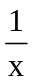，则f(1)=( )
A.2 B.1 C.0 D.-2
【解析】选D.因为函数f(x)为奇函数，所以f(1)=-f(-1)=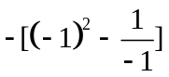=-2.
4.已知函数y=f(x)的图象关于原点对称,且当x>0时,f(x)=x²-2x+3.
(1)试求f(x)在R上的解析式.
(2)画出函数的图象,根据图象写出它的单调区间.
【解析】(1)因为函数f(x)的图象关于原点对称,
所以f(x)为奇函数,则f(0)=0.
设x<0,则-x>0,因为x>0时,f(x)=x²-2x+3,
所以f(x)=-f(-x)=-(x²+2x+3)=-x²-2x-3.
于是有f(x)=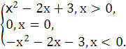
(2)先画出函数在y轴右侧的图象,再根据对称性画出y轴左侧的图象.如图.
由图象可知函数f(x)的单调递增区间是(-∞,-1],[1,+∞),单调递减区间是(-1,0),(0,1).
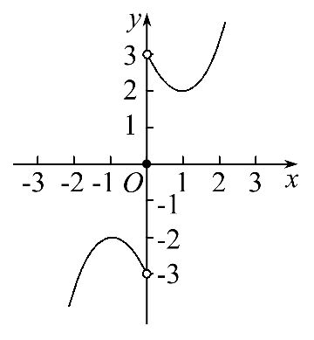
关闭Word文档返回原板块

